**Rentrée 2025-202****6 – Fournitures scolaires**

Classe de CP

Mme Mathilde Santerne

* 1 cartable léger
* 1 gourde
* 1 serviette en tissu (pour les anniversaires)à mettre dans un petit sac en tissu
* 1 agenda scolaire journalier (1 page par jour : Veillez à ce que la date apparaisse clairement en haut et en français de chaque page)
* 1 calculatrice simple d’utilisation (comportant uniquement les 4 signes opératoires)

**1 trousse**avec :

* Stylos : 1 bleu, 1 rouge, 1 vert, 1 noir
* 10 crayons de bois HB ergonomique triangulaire (Maped HB2 black peps)
* 1 gomme
* 1 taille crayon avec réservoir
* 1 paire de ciseaux
* 10 feutres velleda
* 1 règle graduée 30 cm en plastique non souple
* 4 stabilos : jaune, bleu, vert, rose
* 10 tubes de colle
* 1 ardoise Velleda + 1 boite avec chiffon en tissu

**1 trousse** avec :

* des crayons de couleur ergonomiques triangulaires (18) et des feutres (18)
* 1 petit carnet clairefontaine orange 11x17, 96 p Seyes
* **1 grand cahier couverture polypropylène orange 24x32, 140p Seyes**
* 1 grand cahier couverture polypropylène transparente, 24x32, 140p Seyes avec 4 ongl
* 1 ramette de feuilles blanches A4
* 1 cahier travaux pratiques, couverture polypropylène violette, 96p, 17x22, Seyes
* 5 cahiers couverture polypropylène ,17x22, 96p Seyes, 1 jaune, 1 vert, 1 rouge, 1 orange, 1 rose
* 1 cahier Travaux Pratiques 17x22
* 4 pochettes à rabats A4 rouge, bleu, vert,jaune
* 2 pochettesde papier Canson  A4: 1 blanc +1 couleur (180g)

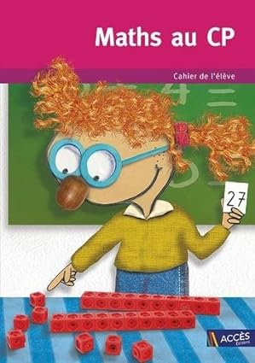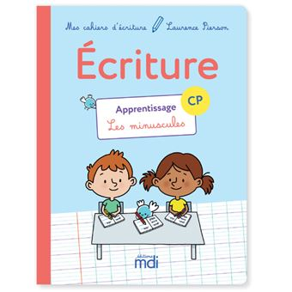

Fichier de maths ACCESS CP Fichier d’écriture MDI CP

l

Merci de **noter le prénom de l’élève sur tout son matériel** (chaque crayon et stylo également)

Bonnes vacances, Mme Mathilde